Руководство администрации города

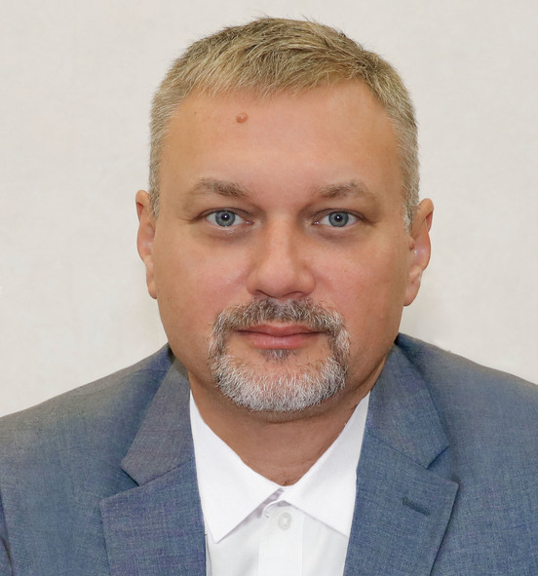
Ткаченко Игорь Николаевич
Глава администрации города Феодосии
Дата рождения: 16 августа 1978 г.
Место рождения: г. Феодосия, Крымская область.
Место проживания: г. Феодосия
Образование: Высшее. Херсонский государственный технический университет, 2000 год. Специальность по образованию: Финансы и кредит.
Трудовая деятельность:
09.1995 — 07.2000 — студент Херсонского государственного технического университета;
10.2001 — 12.2002 — экспедитор, КП «Аргон»;
01.2003 — 11.2006 — начальник отдела масел, ООО «Атан-Крым»;
01.2004 — 12.2018 — директор, ООО «Интер Шельф»;
12.2018 — 09.2023 — начальник отдела масел, ООО «Кедр»;
09.2023 — 12.2023 — первый заместитель главы администрации города Феодосии;
12.2023 — по настоящее время — Глава администрации города Феодосии.
Награды:
Благодарность Главы Республики Крым (2014 г.), Благодарность Председателя Государственного совета Республики Крым (2021 г.)

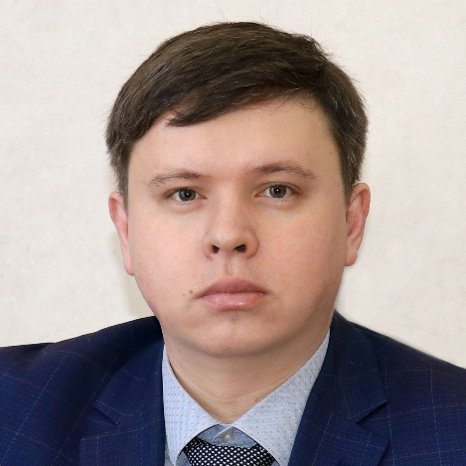
Сухоборов Антон Андреевич
Первый заместитель главы администрации города Феодосии
Дата рождения: 25 июня 1994 г.
Место рождения: пгт. Орджоникидзе, г.Феодосия, Республика Крым
Место жительства: Симферополь
Образование: Высшее:
Крымский федеральный университет имени В.И.Вернадского, 2018 г.
Трудовая деятельность
09.2012 - 06.2018 - студент Крымского федерального университета имени В.И.Вернадского
01.02.2017 - 04.2018- Экономист финансово-хозяйственного отдела Счетной палаты Крыма
04.2018 - 12.2018 - Ведущий инженер отдела сводно-аналитической работы инспекции экспертно-аналитического и организационного обеспечения Счетной палаты Крыма
12.2018 - 12.2019- Служба в Вооруженных силах РФ
01.2020 - 06.2020 - Главный инспектор инспекции экспертно-аналитического и организационного обеспечения Счетной палаты Крыма
06.2020 - 01.2024 - Заведующий отделом контроля и учета результатов деятельности инспекции экспертно-аналитического и организационного обеспечения Счетной палаты Крыма
02.2024 - по настоящее время - Первый заместитель главы администрации города Феодосии

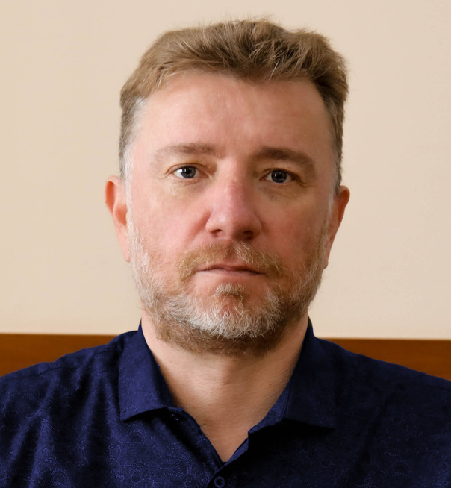
Бирюк Филипп Александрович
Заместитель главы администрации города Феодосии – Главный архитектор города
Дата рождения: 10 октября 1975 г.
Место рождения: г. Феодосия Крымской обл. УССР
Место жительства: г. Феодосия
Образование: Высшее, Крымский институт природоохранного курортного строительства, 1998 г.
Специальность по образованию : ландшафтная архитектура
Трудовая деятельность
1994 – 1994 Техник – архитектор Феодосийского комплексного отдела Института «КрымНИИпроект»
1995 – 1995 Архитектор Феодосийского комплексного отдела института «КрымНИИпроект»
1998 – 1998 Консультант по евроремонту ООО Фирма «Консоль ЛТД»
1998 – 2011 Архитектор, архитектор 1 категории, ведущий архитектор, исполняющий обязанности руководителя архитектурной группы Феодосийского комплексного отдела ГП «Главный территориальный научно-исследовательский и проектный институт «КрымНИИпроект»,
2011 -2011 Заместитель начальника управления архитектуры и градостроительства Департамент архитектуры, градостроительства и земельных отношений Феодосийского городского совета
2011 – 2014 Заместитель директора Департамента архитектуры, градостроительства и земельных отношений Феодосийского городского совета
2014 – 2015 Начальник отдела архитектуры и градостроительства МКУ «Департамент архитектуры, градостроительства, земельных отношений и муниципального имущества Администрации города Феодосии Республики Крым»
2015 – 2016 Заместитель главы администрации города Феодосии – Главный архитектор города
2016 - 2023 Заместитель директора филиала, директор Феодосийского инженерно-технического центра по созданию объектов градостроительства ФГАОУВО «Крымский федеральный университет им. В.И.Вернадского»
2023 – по наст. время - заместитель главы администрации города Феодосии, заместитель главы администрации города Феодосии — Главный архитектор города

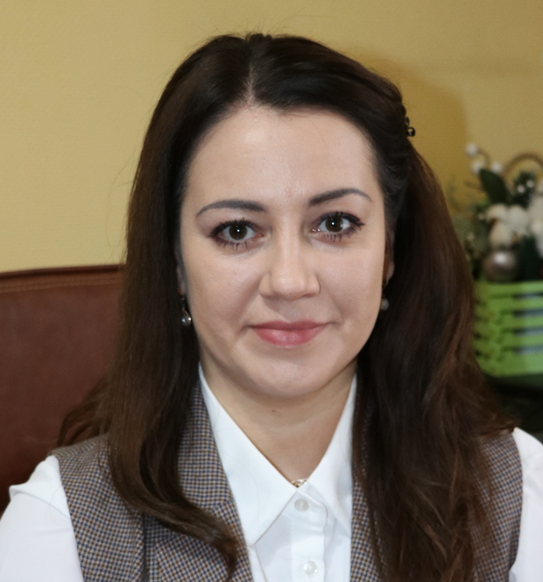
Некрасова Юлия Сергеевна
Заместитель главы администрации города Феодосии
Дата рождения: 27 октября 1983 г.
Место рождения: г. Новоалександровск Ставропольского края.
Место проживания: г. Феодосия.
Образование:
высшее, Ставропольский государственный аграрный университет, 2007 г. Специальность по образованию: Профессиональное обучение охране окружающей среды и природопользованию, педагог профессионального обучения. Профессиональная переподготовка: Федеральное государственное образовательное бюджетное учреждение высшего образования «Финансовый университет при Правительстве Российской Федерации», Высшая школа государственного управления , 2021 г. Специальность по переподготовке: «Подготовка управленческих команд Республики Крым». Профессиональная переподготовка: Федеральное государственное автономное образовательное учреждение высшего образования «Крымский федеральный университет имени В. И. Вернадского», 2021 г., специальность по переподготовке : «Современное управленческое мастерство»
Трудовая деятельность:
09.2002-05.2007 - студент Ставропольского государственного аграрного университета;
02.2004-05.2007 - помощник воспитателя, МДОУ № 54 «Жемчужинка»;
05.2007-08.2008 - воспитатель, заведующая детским садом, МДОУ № 3 «Звездочка»;
08.2008-08.2012 - заместитель директора по воспитательной работе, проректор по воспитательной работе, Ставропольский институт имени В.Д. Чурсина;
09.2012-08.2014 - заместитель директора по воспитательной работе, учитель изобразительного искусства, СОШ с углублением изучением отдельных предметов имени В.Д. Чурсина;
09.2014-02.2016 - заместитель директора по воспитательной работе и связям с общественностью, Ставропольский гуманитарно-технический колледж;
02.2016-06.2020 - старший методист, МБУ «Городской информационно-методический центр города Ставрополя»;
07.2020-01.2022 - начальник, МКУ «Отдел культуры Администрации города Феодосии Республики Крым».
01.2022 - по настоящее время - заместитель главы администрации города Феодосии.
Награды:
Почетная грамота администрации города Ставрополя (2017), Благодарственное письмо Ставропольской городской думы (2018), Почетная грамота Ставропольской городской думы (2019), Благодарственное письмо Министерства образования Ставропольского края (2019), Благодарность члена Совета Федерации Федерального Собрания Российской Федерации от Республики Крым С.П. Цекова (2021), Благодарность Главы администрации города Феодосии (2022). Благодарность Министерства культуры Республики Крым (2022). Благодарность Президента Благотворительного фонда «Народная певческая культура», Народной артистки России Н.Г. Бабкиной (2022). Благодарность Председателя МОО «РУССКОЕ ЕДИНСТВО» Е.А. Аксеновой (2022). Грамота Командующего Черноморским флотом России Адмирала И.В. Осипова (2022). Благодарность ГБУ Республики Крым «Дом дружбы народов» (2023). Благодарственное письмо Государственного комитета по делам межнациональных отношений Республики Крым (2023). Почетная грамота администрации города Феодосии Республики Крым (2023). Грамота МО РФ Военного комиссариата Республики Крым (2024). Благодарность Главы Республики Крым (2024).

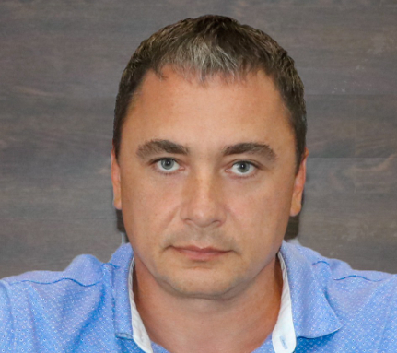
Петраков Евгений Игоревич
Заместитель главы администрации города Феодосии
Дата рождения: 28 марта 1980 г
Место рождения: пгт. Нижнегорский АР Крым
Место жительства: г. Феодосия
Образование: Высшее:
Харьковский военный университет, 2002 г. офицер военного управления тактического уровня
Специальность по образованию : Комплексы и системы зенитного оружия
Трудовая деятельность
07.1997 — 04.2005 - Служба в Вооруженных силах Украины
2005 — 03.2024 - Индивидуальный предприниматель
08.2015 — 04.2022 - Начальник отдела ООО «Компания современных технологий - Крым»
05.2020 — 10.2020 - Начальник отдела продаж ООО «Береговской хлеб» (совместительство)
04.2022 — 11.2022 - Генеральный директор ОАО «Камкур Агро»
04.2022 — 09.2022 - Генеральный директор ООО «Нива Сибири»
03.2024 — 06.2024 - Начальник МКУ «Управление городского хозяйства и природопользования Администрации город Феодосии Республики Крым»
07.2024 — по наст. время - заместитель главы администрации города Феодосии

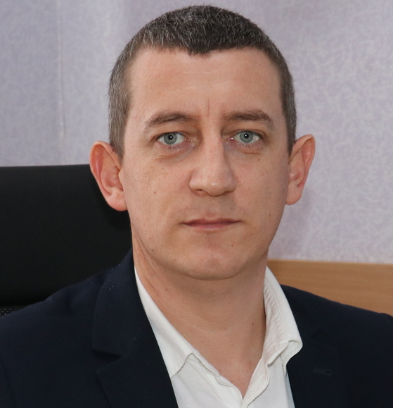
Чорный Анатолий Васильевич
Руководитель аппарата администрации города Феодосии
Дата рождения: 1 августа 1986 г. Место рождения: с. Бышков Нестеровского р-на Львовской обл. Место проживания: г. Феодосия.
Образование
Высшее. ЧВУЗ «Феодосийская финансово-экономическая академия Киевского университета рыночных отношений», 2009 год. Специальность по образованию: Менеджмент организаций, магистр менеджмента организаций. Ученая степень: кандидат экономических наук.
Трудовая деятельность
08.2004 — 07.2009 — студент ЧВУЗ «Феодосийская финансово-экономическая академия Киевского университета рыночных отношений»;
03.2005 — 04.2014 — лаборант, методист, заведующий издательским центром ЧВУЗ «Феодосийская финансово-экономическая академия Киевского университета рыночных отношений»;
09.2012 — 04.2014 — доцент кафедры менеджмента ЧВУЗ «Феодосийская финансово-экономическая академия Киевского университета рыночных отношений»;
07.2014 — 01.2015 — агент коммерческий ООО «Наше Отечество»;
04.2015 — 10.2016 — консультант отдела системного анализа, ведущий инспектор инспекции экспертно-аналитического и организационного обеспечения Счетной палаты Республики Крым;
11.2016 — 02.2020 — главный специалист, заместитель начальника отдела по вопросам торговли, потребительского рынка и услуг администрации города Феодосии Республики Крым;
03.2020 — 04.2020 — начальник отдела потребительского рынка и услуг управления городского развития администрации города Феодосии Республики Крым;
04.2020 — 04.2021 — заместитель начальника управления городского развития администрации города Феодосии Республики Крым;
04.2021 — 01.2022 — начальник МКУ «Управление имущественных и земельных отношений администрации города Феодосии Республики Крым;
01.2022 — 09.2022 — начальник управления городского развития администрации города Феодосии Республики Крым;
09.2022 — по наст. время — руководитель аппарата администрации города Феодосии.

